**Pertemuan 3 : Java Script**

**Tugas 3 : SI Toko SmartPhone Ryujin**

|  |  |
| --- | --- |
| **Nama / Nim** | **: Laurensius Casimiro / 1918001** |
| **Kelas** | **: I** |
| **Pengajar** | **: FIRMAN FREZY PRADANA** |

* 1. **Tujuan**

1. Praktikan dapat memahami dasar-dasar JavaScript
2. Praktikan dapat memahami DOM Manipulation
3. Praktikan dapat manipulasi String dan Array
   1. **Alat dan Bahan**
4. Laptop/pc
5. Modul Praktikum Web 2024
6. TextEditor (Visual Studio Code / Sublime Text)
   1. **Langkah-langkah**
7. Index.html (DOM)

Source code :

|  |
| --- |
| <!DOCTYPE html>  <html lang="en">  <head>  <link rel="icon" href="assets/icon.png" />  <title>Home</title>  <link rel="stylesheet" href="css/style.css" />  <link rel="preconnect" href="https://fonts.googleapis.com" />  <link rel="preconnect" href="https://fonts.gstatic.com" crossorigin />  <link href="https://fonts.googleapis.com/css2?family=Poppins:wght@400;500;700&family=Roboto:wght@500;700&display=swap"  rel="stylesheet" />  <link rel="stylesheet" href="https://cdnjs.cloudflare.com/ajax/libs/font-awesome/5.15.3/css/all.min.css" />  <style>  .carousel {  display: flex;  overflow-x: auto;  scroll-snap-type: x mandatory;  -webkit-overflow-scrolling: touch;  scroll-behavior: smooth;  width: 100%;  height: 300px; /* Sesuaikan dengan tinggi gambar */  }  .carousel-item {  scroll-snap-align: center;  flex-shrink: 0;  width: 100%;  height: 100%;  }  </style>  </head>  <body>  <div class="container">  <header>  <nav>  <div class="Logo">  <img src="assets/Logo.png" alt="" width="150" Weight="75" />  </div>  <input type="checkbox" id="click" />  <label for="click" class="menu-btn">  <i class="fas fa-bars"></i>  </label>  <ul>  <li><a href="#">Home</a></li>  <li><a href="#">Categories</a></li>  <li><a href="login.html" class="btn_login">Login</a></li>  </ul>  </nav>  </header>  <main>  <div class="Bahan">  <div class="Bahan-text">  <h1>Ambilah Samartphomu Dan Nikmati Firutnya</h1>  <p> Lewati Hari-Harimu Dengan Smartphone Moderen  </p>  <button type="button" class="btn_getStarted">Get Started</button>  </div>  <div class="Bahan-img">  <img src="assets/Bahan.jpg" alt="" />  </div>  </div>  <div class="carousel">  <div class="carousel-item">  <img src="assets/S24.PNG" alt="gambar tidak ditemukan" />  </div>  <div class="carousel-item">  <img src="assets/Oppo.jpg" alt="gambar tidak ditemukan" />  </div>  <div class="carousel-item">  <img src="assets/Iphone.jpg" alt="gambar tidak ditemukan" />  </div>  </div>  <div class="cards-categories">  <h2>Kategori Smartphone</h2>  <div class="card-categories">  <div class="card">  <div class="card-image">  <img src="assets/S24.PNG" alt="gambar tidak ditemukan" />  </div>  <div class="card-content">  <h5>Samsung</h5>  <p class="description">Smartphone Samsung S24 dengan fitur canggih dan kamera yang  berkualitas.  Jalani Harimu bersama samsung.  </p>  <p class="price"><span>Rp.</span>5.000.000</p>  <button class="btn_belanja" type="submit">Beli</button>  </div>  </div>  <div class="card">  <div class="card-image">  <img src="assets/Oppo.jpg" alt="gambar tidak ditemukan" />  </div>  <div class="card-content">  <h5>Oppo A79</h5>  <p class="description">Smartphone OPPO A79 5G dengan konektivitas 5G dan desain yang  stylish.</p>  <p class="price"><span>Rp.</span>3.000.000</p>  <button class="btn_belanja" type="submit">Beli</button>  </div>  </div>  <div class="card">  <div class="card-image">  <img src="assets/Iphone.jpg" alt="gambar tidak ditemukan" />  </div>  <div class="card-content">  <h5>Iphone 13</h5>  <p class="description">Smartphone iPhone 13 dengan performa tinggi dan sistem operasi iOS  terbaru.</p>  <p class="price"><span>Rp.</span>12.000.000</p>  <button class="btn_belanja" type="submit">Beli</button>  </div>  </div>  </div>  </div>  </main>  <footer>  <h4>&copy; Ryujin SmartPhone 2024</h4>  </footer>  </div>  <script>  // Get the carousel  var carousel = document.querySelector('.carousel');  // Get all carousel items  var items = document.querySelectorAll('.carousel-item');  // Set initial index  var currentIndex = 0;  // Next button  var nextButton = document.createElement('button');  nextButton.innerHTML = '<i class="fas fa-chevron-right"></i>';  nextButton.classList.add('carousel-button', 'next');  nextButton.addEventListener('click', function () {  currentIndex = (currentIndex + 1) % items.length;  updateCarousel();  });  carousel.appendChild(nextButton);  // Previous button  var prevButton = document.createElement('button');  prevButton.innerHTML = '<i class="fas fa-chevron-left"></i>';  prevButton.classList.add('carousel-button', 'prev');  prevButton.addEventListener('click', function () {  currentIndex = (currentIndex - 1 + items.length) % items.length;  updateCarousel();  });  carousel.appendChild(prevButton);  function updateCarousel() {  carousel.style.transform = 'translateX(-' + (currentIndex * items[0].offsetWidth) + 'px)';  }  // Update carousel when window resizes  window.addEventListener('resize', function () {  updateCarousel();  });  // Initial update  updateCarousel();  </script>  </body>  </html> |

Hasil Tampilan :

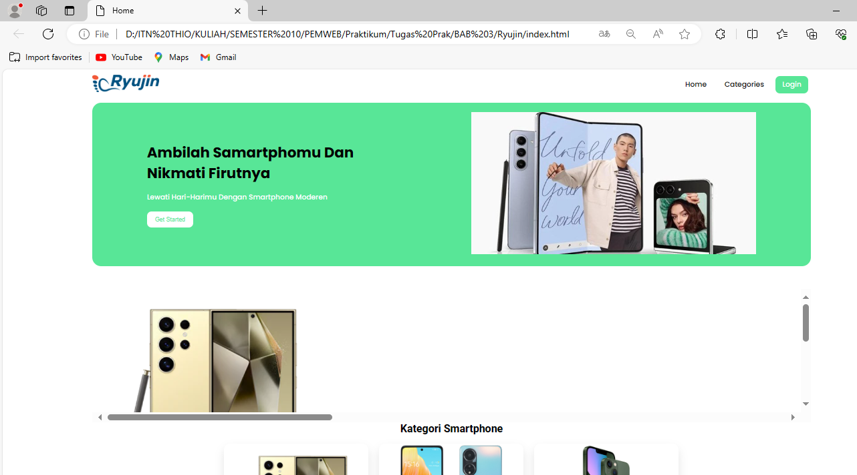

Gambar 1.1 Index.html (DOM)

Analisa :

Source code tersebut adalah halaman web HTML dengan navigasi, konten utama, dan footer. Bagian head berisi informasi halaman, seperti judul, favicon, dan stylesheet. Bagian body memiliki navigasi, konten utama dengan gambar, carousel, dan daftar produk smartphone. Ada juga script JavaScript untuk mengatur carousel.

1. index.html (Carousel Javascript)

Source code :

|  |
| --- |
| <!DOCTYPE html>  <html lang="en">  <head>  <link rel="icon" href="assets/icon.png" />  <title>Home</title>  <link rel="stylesheet" href="css/style.css" />  <link rel="preconnect" href="https://fonts.googleapis.com" />  <link rel="preconnect" href="https://fonts.gstatic.com" crossorigin />  <link href="https://fonts.googleapis.com/css2?family=Poppins:wght@400;500;700&family=Roboto:wght@500;700&display=swap" rel="stylesheet" />  <link rel="stylesheet" href="https://cdnjs.cloudflare.com/ajax/libs/font-awesome/5.15.3/css/all.min.css" />  <style>  .carousel-container {  position: relative;  overflow: hidden;  width: 100%;  height: 250px; /* Sesuaikan dengan tinggi gambar */  }  .carousel-slide {  display: flex;  transition: transform 0.5s ease;  width: 100%;  height: 100%;  }  .carousel-slide img {  width: 100%;  height: auto;  }  .btn-prev,  .btn-next {  position: absolute;  top: 50%;  transform: translateY(-50%);  background: rgba(0, 0, 0, 0.5);  color: white;  padding: 10px;  cursor: pointer;  border: none;  z-index: 10;  }  .btn-prev {  left: 10px;  }  .btn-next {  right: 10px;  }  </style>  </head>  <body>  <div class="container">  <header>  <nav>  <div class="Logo">  <img src="assets/Logo.png" alt="" width="150" Weight="75" />  </div>  <input type="checkbox" id="click" />  <label for="click" class="menu-btn">  <i class="fas fa-bars"></i>  </label>  <ul>  <li><a href="#">Home</a></li>  <li><a href="#">Categories</a></li>  <li><a href="login.html" class="btn_login">Login</a></li>  </ul>  </nav>  </header>  <main>  <h1>Selamat Datang di Ryujin SmartPhone</h1>  <div class="carousel-container">  <div class="carousel-slide">  <img src="assets/Bahan.jpg" alt="" />  <img src="assets/S24.PNG" alt="" />  <img src="assets/Oppo.jpg" alt="" />  <img src="assets/Iphone.jpg" alt="" />  </div>  <button class="btn-prev">&#10094;</button>  <button class="btn-next">&#10095;</button>  </div>  <div class="cards-categories">  <h2>Kategori Smartphone</h2>  <!-- Card Categories Content -->  </div>  </main>  <footer>  <h4>&copy; Ryujin SmartPhone 2024</h4>  </footer>  </div>  <script>  const carouselSlide = document.querySelector('.carousel-slide');  const carouselImages = document.querySelectorAll('.carousel-slide img');  // Buttons  const prevBtn = document.querySelector('.btn-prev');  const nextBtn = document.querySelector('.btn-next');  // Counter  let counter = 1;  const size = carouselImages[0].clientWidth;  carouselSlide.style.transform = 'translateX(' + (-size * counter) + 'px)';  // Button Listeners  nextBtn.addEventListener('click', () => {  if (counter >= carouselImages.length - 1) return;  carouselSlide.style.transition = "transform 0.5s ease-in-out";  counter++;  carouselSlide.style.transform = 'translateX(' + (-size * counter) + 'px)';  });  prevBtn.addEventListener('click', () => {  if (counter <= 0) return;  carouselSlide.style.transition = "transform 0.5s ease-in-out";  counter--;  carouselSlide.style.transform = 'translateX(' + (-size * counter) + 'px)';  });  carouselSlide.addEventListener('transitionend', () => {  if (carouselImages[counter].id === 'lastClone') {  carouselSlide.style.transition = "none";  counter = carouselImages.length - 2;  carouselSlide.style.transform = 'translateX(' + (-size * counter) + 'px)';  }  if (carouselImages[counter].id === 'firstClone') {  carouselSlide.style.transition = "none";  counter = carouselImages.length - counter;  carouselSlide.style.transform = 'translateX(' + (-size * counter) + 'px)';  }  });  </script>  </body>  </html> |

Hasil Tampilan :

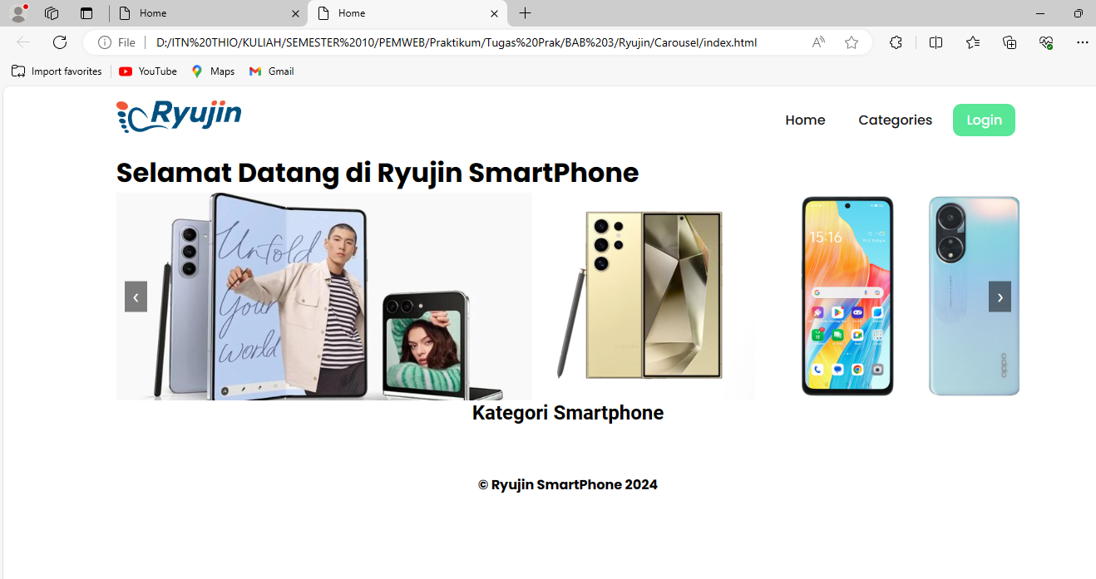

Gambar 1.2 index.html Carousel Javascript

Analisa :

Kode HTML tersebut merupakan sebuah halaman web dengan struktur dasar yang mencakup header, konten utama (main), dan footer. Header berisi navigasi situs dengan logo dan menu yang dapat diklik untuk navigasi. Bagian utama (main) memiliki elemen <h1> yang menyambut pengunjung dengan kata "Selamat Datang di Ryujin SmartPhone" diikuti oleh sebuah carousel yang menampilkan gambar-gambar smartphone. Carousel ini dapat digerakkan maju dan mundur menggunakan tombol navigasi. Di bagian bawah, terdapat footer yang berisi hak cipta situs. Keseluruhan halaman ini didesain dengan tata letak yang responsif dan menggunakan beberapa gaya CSS untuk membuat tampilannya lebih menarik.